Общество с ограниченной ответственностью «СТРОЙ ЛЕС»
ОГРН 1162225101719, ИНН/КПП 2208049270/220801001
Почтовый индекс 658087
АЛТАЙСКИЙ КРАЙ,
Город НОВОАЛТАЙСК,
Улица УДАРНИКА, Дом 2, Офис 3
E-mail: stroyles44fz@rambler.ru

Заявитель: ООО «СТРОЙ ЛЕС»
658087, г. Новоалтайск, ул. Ударника, дом 2, офис 3
E-mail: stroyles44fz@rambler.ru

Руководителю Управления Федеральной Антимонопольной службы по Омской области
Адрес: 644010, г. Омск, пр. К. Маркса, 12А
Телефон/факс: (3812) 32-06-96
E-mail: to55@fas.gov.ru

Заказчик:

МУНИЦИПАЛЬНОЕ ДОШКОЛЬНОЕ
ОБРАЗОВАТЕЛЬНОЕ УЧРЕЖДЕНИЕ

"КОРМИЛОВСКИЙ ДЕТСКИЙ САД №2

"СОЛНЫШКО"

Почтовый адрес: Российская Федерация, 646970, Омская обл, Кормиловский р-н, Кормиловка рп, УЛ ЛЕНИНА, 112/Б

Место нахождения: Российская Федерация, 646970, Омская обл, Кормиловский р-н, Кормиловка рп, УЛ ЛЕНИНА, 112/Б

Ответственное должностное лицо: Антохина Оксана Сергеевна

Адрес электронной почты:

obrkormil.omskportal@mail.ru

Номер контактного телефона: 7-38170-21590
Дополнительная информация:
Информация отсутствует

ЖАЛОБА

на действия /бездействия Заказчика, уполномоченного органа, комиссии по осуществлению закупок.

Наименование объекта закупки: Выполнение работ по ремонту здания Муниципального дошкольного образовательного учреждения "Кормиловский детский сад №2 "Солнышко"
Начальная (максимальная) цена контракта: 3 367 347,00

Заказчиком на официальном сайте: http://zakupki.gov.ru/ было размещено извещение
№ 0352300070818000003

ООО «Строй Лес» считает, что аукционная документация составлена с явными нарушениями действующего федерального законодательства в сфере осуществления государственных закупок 44 ФЗ «О контрактной системе в сфере закупок товаров, работ, услуг для обеспечения государственных и муниципальных нужд», и признаками ограничения конкуренции, что нарушает основополагающие принципы ФЗ 44, а именно:

Доводы:

1. В извещении о проведении электронного аукциона, опубликованном в ЕИС, заказчиком не установлен порядок внесения денежных средств в качестве обеспечения заявок и порядок предоставления обеспечения исполнения контракта, требования к обеспечению, информация о банковском сопровождении контракта. Указано:
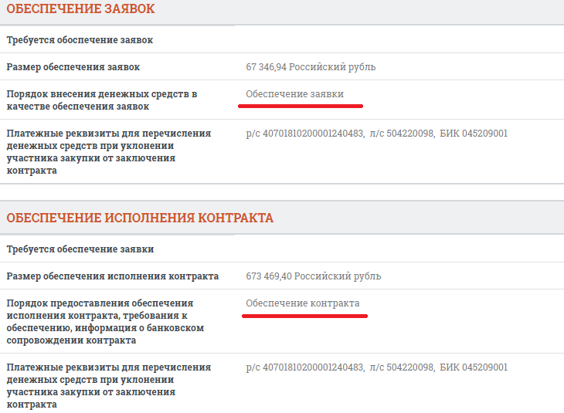

Что, в свою очередь, является нарушением требований ст. 42 Закона №44-ФЗ, согласно которой заказчик должен указать:
а) размер и порядок внесения денежных средств в качестве обеспечения заявок на участие в закупке, а также условия банковской гарантии (если такой способ обеспечения заявок применим в соответствии с настоящим Федеральным законом);
б) размер обеспечения исполнения контракта, порядок предоставления такого обеспечения, требования к такому обеспечению (если установление требования обеспечения исполнения контракта предусмотрено статьей 96 настоящего Федерального закона), а также информация о банковском сопровождении контракта в соответствии со статьей 35 настоящего Федерального закона.
Заказчиком не установлен порядок внесения денежных средств в качестве обеспечения заявок и порядок предоставления обеспечения исполнения контракта, требования к обеспечению, информация о банковском сопровождении контракта, что является нарушением требований ст. 42 Закона №44-ФЗ.

2. В разделе 8 документации об аукционе указанно:

8. | Сроки поставки товара, выполнения работ, оказания услуг
 | В течение 45 календарных дней с даты подписания муниципального контракта

При этом в извещении о проведении электронного аукциона, опубликованном в ЕИС, заказчиком установлено:

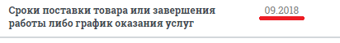

Данная информация вводит участников закупки в заблуждение, является недостоверной и не позволяет установить срок выполнения работ.
Таким образом, Заказчиком нарушен п. 2 ч. 3 ст. 21, п. 2 ст. 42, а также ч. 3 ст. 7 ФЗ № 44: «Информация, предусмотренная настоящим Федеральным законом и размещенная в единой информационной системе, должна быть полной и достоверной».

3. В разделе документации об аукционе указанно:

21. | Срок, место и порядок подачи заявок на участие в электронном аукционе
 | Заявка подается в любое время с момента размещения извещения о проведении электронного аукциона до 17 часов 00 минут включительно (местного времени) 05.06.2018 года на электронную площадку www.rts-tender.ru в порядке, установленном разделом 17 настоящего документа.
22. | Дата окончания срока рассмотрения первых частей заявок на участие в электронном аукционе в соответствии с частью 2 статьи 67 Федерального закона
 | 07.06.2018 года

При этом в извещении о проведении электронного аукциона, опубликованном в ЕИС, заказчиком установлено:

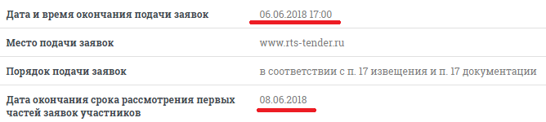

Данная информация вводит участников закупки в заблуждение, является недостоверной и не позволяет установить срок подачи заявок на участие в электронном аукционе, а так же дату окончания срока рассмотрения первых частей заявок на участие в электронном аукционе.
Таким образом, Заказчиком нарушен п. 2 ч. 3 ст. 21, п. 2 ст. 42, а также ч. 3 ст. 7 ФЗ № 44: «Информация, предусмотренная настоящим Федеральным законом и размещенная в единой информационной системе, должна быть полной и достоверной».

4. В разделе 33 «Порядок, даты начала и окончания срока предоставления участникам электронного аукциона разъяснений положений документации» документации об аукционе указанно:

«Дата окончания срока: 02.06.2018 года»

Статья 65 Федерального Закона №44:
4. В течение двух дней с даты поступления от оператора электронной площадки указанного в части 3 настоящей статьи запроса заказчик размещает в единой информационной системе разъяснения положений документации об электронном аукционе с указанием предмета запроса, но без указания участника такого аукциона, от которого поступил указанный запрос, при условии, что указанный запрос поступил заказчику не позднее чем за три дня до даты окончания срока подачи заявок на участие в таком аукционе.

Требования Заказчика нарушают 65 ст. Федерального Закона №44

5. Заказчиком нарушены положения ч. 27 ст. 34 Закона о контрактной системе, в соответствии с которыми в контракт включается обязательное условие о сроках возврата заказчиком поставщику (подрядчику, исполнителю) денежных средств, внесенных в качестве обеспечения исполнения контракта (если такая форма обеспечения исполнения контракта применяется поставщиком (подрядчиком, исполнителем), поскольку заказчиком в п. 3.3 проекта контракта условие возврата денежных средств, внесенных в качестве обеспечения исполнения контракта, поставлено в зависимость от письменного требования самого Подрядчика.
При обозрении документации об аукционе, установлено, что п. 6 проекта контракта содержит следующие требования:
«6.3. Заказчик производит возврат залога Подрядчику в течение одного календарного месяца после исполнения сторонами контракта всех своих обязательств по нему. Денежные средства возвращаются заказчиком путем их перечисления на счёт, указанный Подрядчиком в письменном требовании.»

Однако, законодательством РФ о контрактной системе не предоставлено право заказчику при определении срока и порядка предоставления обеспечения исполнения контракта, возлагать на участника закупки обязанности по направлению в адрес заказчика письменного уведомления о возвращении денежных средств, внесенных таким участником в качестве обеспечения исполнения контракта, напротив у заказчика возникает обязанность вернуть денежные средства, внесенные в качестве обеспечения исполнения контракта после исполнения подрядчиком всех своих обязательств, указных в контракте на выполнение работ.
Выявленное в действиях заказчика нарушение требований Закона о контрактной системе содержит признаки административного правонарушения, ответственность за которое предусмотрено ч. 4.2 ст. 7.30 Кодекса Российской Федерации об административных правонарушениях.

6. В соответствии с ч.3 ст.96 Закона о контрактной системе исполнение контракта может обеспечиваться предоставлением банковской гарантии, выданной банком и соответствующей требованиям статьи 45 настоящего Федерального закона, или внесением денежных средств на указанный заказчиком счет, на котором в соответствии с законодательством Российской Федерации учитываются операции со средствами, поступающими заказчику. Способ обеспечения исполнения контракта определяется участником закупки, с которым заключается контракт, самостоятельно.
Кроме того, в ходе исполнения контракта, в силу ч. 7 ст. 96 Закона о контрактной системе, подрядчик вправе предоставить заказчику обеспечение исполнения контракта, уменьшенное на размер выполненных обязательств, предусмотренных контрактом, взамен ранее предоставленного обеспечения исполнения контракта. При этом может быть изменен способ обеспечения исполнения контракта.
Согласно п.6. проекта контракта:
«86.5. В случае если по каким-либо причинам обеспечение исполнения обязательств по настоящему Контракту перестало быть действительным, закончило свое действие или иным образом перестало обеспечивать исполнение Подрядчиком своих обязательств по настоящему Контракту, Подрядчик обязуется в течение 10 (десяти) рабочих дней представить заказчику иное (новое) надлежащее обеспечение исполнения обязательств по настоящему Контракту в той же форме, на тех же условиях и в том же размере, которые указаны в данной статье настоящего Контракта.»

Устанавливая в проекте контракта обязанность Подрядчика в случае, если по каким-либо причинам обеспечение исполнения обязательств по Контракту перестало быть действительным, закончило своё действие или иным образом перестало обеспечивать исполнение Подрядчиком своих обязательств по Контракту, предоставить Заказчику иное (новое) надлежащее обеспечение исполнения на тех же условиях и в том же размере, что указаны в контракте, Заказчик возлагает на поставщика обязанность, не предусмотренную положениями Закона о контрактной системе, при этом лишает Подрядчика возможности реализовать свое право на предоставление в ходе исполнения контракта обеспечения его исполнения в размере, уменьшенном на размер выполненных обязательств, а потому нарушает ч.3,7 ст.96 Закона о контрактной системе.

7. В нарушении ст.8 44-ФЗ Заказчиком нарушены принципы конкуренции путем размещения на Официальном сайте локального сметного расчета в не копируемом формате. Данная форма документа не обеспечивает возможность сохранения на технических средствах пользователей и в последующем возможность поиска и копирования произвольного фрагмента текста средствами соответствующей программы для просмотра («документ в электронной форме»).
В соответствии с положением части 2 статьи 4 44-ФЗ порядок функционирования единой информационной системы, требования к технологическим и лингвистическим средствам единой информационной системы, в том числе требования к обеспечению автоматизации процессов сбора, обработки информации в единой информационной системе, порядок информационного взаимодействия единой информационной системы с иными информационными системами, в том числе в сфере управления государственными и муниципальными финансами, устанавливаются Правительством Российской Федерации.
Пунктом 3 Требований к технологическим, программным и лингвистическим средствам обеспечения пользования официальными сайтами федеральных органов исполнительной власти, утвержденных Приказом Министерства экономического развития Российской Федерации от 16.11.2009 №470, установлено что, информация в виде текста размещается на официальном сайте в формате, обеспечивающем возможность поиска и копирования фрагментов текста средствами веб-обозревателя («гипертекстовый формат»). Нормативные правовые и иные акты, проекты актов, судебные акты, доклады, отчеты, договоры, обзоры, прогнозы, протоколы, заключения, статистическая информация, образцы форм и иных документов дополнительно к гипертекстовому формату размещаются на официальном сайте в виде файлов в формате, обеспечивающем возможность их сохранения на технических средствах пользователей и допускающем после сохранения возможность поиска и копирования произвольного фрагмента текста средствами соответствующей программы для просмотра («документ в электронной форме»).
Считаем недопустимым размещения информации с указанными ограничениями. Таким образом, документация о закупке, размещенная заказчиком на Официальном сайте, содержит ограничения для ознакомления - текст размещен в формате, не обеспечивающем возможности копирования фрагментов, данное действие нарушает часть 4 статьи 4, часть 2 статьи 65 и часть 5 статьи 112 Закона о контрактной системе и содержит признаки административного правонарушения, предусмотренного частью 1.4 статьи 7.30 Кодекса Российской Федерации об административных правонарушениях.

Руководствуясь ст. 99, 102, 105 и 106 Федерального закона от 05.04.2013г. № 44-ФЗ,

Требования жалобы:
- Требуем приостановить подписание контракта в связи с вышеуказанными грубыми нарушениями ФЗ-44
- Аннулировать результаты проведения электронного аукциона
- Прошу привлечь Заказчика и должностных лиц Заказчика к административной ответственности согласно КоАП РФ, статей 7.29, 7.30,7.31, 7.32, 9.16, 19.5, 19.7.2. Нарушение порядка осуществления закупок товаров, работ, услуг для обеспечения государственных и муниципальных нужд:
- Провести внеплановую проверку на действия закупочной комиссии.

Приложение:
- Приказ №2 от г. о назначении директора
Генеральный директор ООО СТРОЙ ЛЕС Гурьянов А.В.

